FAČR - Městský fotbalový svaz v Brně

639 00 Brno, Vídeňská 470/9

Telefon: 732 210 467 e-mail : sekretar@fotbalbrno.cz
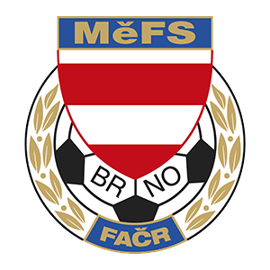

NOMINAČNÍ LISTINA

Akce: MOS - výběry OFS hráčů U 13 – r. 2010, Pohořelice,
ČT 20.10.2022

Místo, datum a čas srazu: Brno, hala Morenda, Vídeňská 470/9, v 8:50

Ukončení akce: Brno, hala Morenda, Vídeňská 470/9, cca v 16:00

Nominace hráčů U 13:

Příjmení a jméno | mateřský klub
Sekanina Michal | TJ Start Brno
Kovář Nikola | TJ Start Brno
Frenc Matěj (G) | TJ Start Brno
Manojlovič Michal | TJ Start Brno
Klíma David | TJ Tatran Bohunice
Burián Mikuláš | TJ Tatran Bohunice
Hrubý Michal | TJ Tatran Bohunice
Janík Albert | FC Dosta Bystrc-Kníníčky
Kawulok Martin | FC Dosta Bystrc-Kníníčky
Vrba Matyáš | FC Dosta Bystrc-Kníníčky
Koki Zdeněk | ČAFC Židenice 2011
Šlapanský Jakub (G) | ČAFC Židenice 2011
Urbánek Karel | SK Slatina
Daněk Adam | SK Slatina
Kocholl Filip | SK Slatina
Tesařík Adam | SK Slatina
Náhradníci:
Laskov Alexander | TJ Start Brno
Nohel Jakub | SK Slatina
Lhota Max | SK Slatina
Tošnar Filip | TJ Tatran Bohunice
Elefant Gabriel | ČAFC Židenice 2011
Plšek Patrik | TJ Tatran Bohunice

Trenéři: Pavel Nečas, Libor Konečný vedoucí: Zdeněk Skoumal

V krajním případě lze vyrozumět telefonicky p. Zdeňka Skoumala – tel. 604 547 876

Hráči si s sebou vezmou sportovní oblečení na trénink, chrániče, míč, obutí na trávu.

Za účast hráčů na srazu odpovídá mateřský oddíl.

V případě neomluvené neúčasti nominovaných hráčů se klub vystavuje postihu dle článku 17 bod 3 RFS !

V Brně 13.10.2022

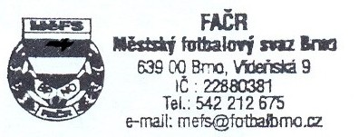
Ondřej Šafránek v.r. Mgr. Jan Maroši, v.r.
předseda KM MěFS předseda VV MěFS

Za správnost:

Libor Charvát
sekretář MěFS

